МКОУ «Сявская коррекционная школа – интернат VIII вида»

УРОК по теме
«Вытачки.
Обработка нагрудных вытачек»

РАЗДЕЛ: «Пошив блузки»

Подготовила
учитель трудового обучения
1 категории: Хребтова Л.А.

2017г.

Тема урока: Вытачки. Обработка нагрудных вытачек.
Тип урока: комбинированный.
Задачи урока:
Образовательные:
- совершенствовать умения и навыки учащихся по выполнению ручных и машинных швейных работ в процессе пошива блузки.
- закреплять знания учащихся по пошиву вытачек.
-совершенствовать ориентировочные и планирующие действия учащихся в процессе подготовки и выполнения практической работы.
Коррекционно-развивающие:
-способствовать коррекции мышления через упражнения и задания на сравнение, обобщение.
- развивать внимание, наблюдательность через включение в урок заданий практического характера.
- развивать умение выполнять самоанализ своей деятельности, деятельности других учащихся.
- развивать мыслительные процессы, мелкую моторику, глазомер, умение работать по инструкции.
Воспитательные:
- воспитывать положительную мотивацию к выполнению тренировочных практических работ.
- воспитывать стремление к аккуратному выполнению ручных и машинных работ.
- учить взаимопомощи, рефлексии.
-воспитывать трудолюбие, аккуратность, усидчивость

Прогнозируемый результат: Должны уметь обрабатывать нагрудные вытачки

Оборудование и материалы: - ножницы и нитки, иголки, наперстки, швейные машины, раздаточный материал, проектор, экран, компьютерная презентация, тетрадь, карточки.

План урока.
1. Организационный момент.
2. Актуализация знаний, сообщение новой темы.
3. Систематизация знаний.
4. Объяснение новой темы.
5. Закрепление.
6. Практическая работа.
7. Итоги урока.
8. Домашнее задание.

Ход урока
1урок

1. Организационный момент.
- Приветствие;
-Проверка готовности учащихся к уроку;
Игра «Собери пословицы» (к частям пословиц из левого столбика подобрать им продолжение)
/ПОСЛОВИЦЫ НА ДОСКУ/ (ПРИЛОЖЕНИЕ 1)

2. Актуализация знаний, сообщение новой темы.
-Назовите одно изделие, которое вы сшили на уроках.
-Что мы начинаем шить сейчас?
/ОБРАЗЕЦ НА ДОСКУ/ (ПРИЛОЖЕНИЕ 2)
-Дайте описание этого изделия
-Что мы делали на предыдущих уроках?
-На какую мерку надо ориентироваться, что бы правильно определить нужный вам размер блузки в журнале?
-Сколько деталей (лекал) мы перевели из журнала?
-Назовите их.

3. Систематизация знаний.
/ДЕТАЛИ ПО ОЧЕРИДИ НА ДОСКУ/ (ПРИЛОЖЕНИЕ 3)

Показ деталей . -Какая это деталь?
-Сколько их в блузке?
- Назовите срезы этой детали.
- Что это за обозначения? (назвать) /перейти на вытачки/

Подумайте в какой последовательности мы будем шить блузку.

Задание: работа в парах
«Разложите пошив блузки в правильной последовательности»

/ КЛЮЧ НА ДОСКУ/ (ПРИЛОЖЕНИЕ 4)

4. Объяснение новой темы.
- Какой же первый этап при пошиве блузки?
/Запомните, если в изделии есть вытачки, то они обрабатываются в первую очередь/

ТЕМА нашего урока «Вытачки. Обработка нагрудных вытачек»
Цели:
- совершенствовать умения и навыки учащихся по выполнению ручных и машинных швейных работ в процессе пошива блузки.
- закреплять знания учащихся по пошиву вытачек.
-совершенствовать ориентировочные и планирующие действия учащихся в процессе подготовки и выполнения практической работы.
5. Закрепление.
Но прежде, чем мы приступим к практической работе, нам нужно научиться правильно обрабатывать вытачку.
/УЧИТЕЛЬ С ОБЪЯСНЕНИЕМ ПОКАЗЫВАЕТ, КАК ОБРАБАТЫВАЕТСЯ ВЫТАЧКА/

/НА ДОСКУ/-требования к качеству работы
ПОВТОРИТЬ ТЕХНИКУ БЕЗОПАСНОСТИ

6. Практическая работа.
/РАЗДАТЬ ТЕХНОЛОГИЧЕСКИЕ КАРТЫ, ПОУЗЛОВУЮ ОБРАБОТКУ/ (ПРИЛОЖЕНИЕ 5)
Контроль за выполнением практической работы, помощь некоторым учащимся.

ФИЗКУЛЬТМИНУТКА,
гимнастика для развития мелкой моторики пальцев рук, упражнения на осанку, гимнастику для глаз
(Потирание кистей рук, «замок» и др.,
упражнение на осанку – соединение поочередно рук за спиной и других).

Подведение итога 1 урока.
*анализ работы учащихся на данном уроке, поощрение лучших
Подготовка к перемене
* убрать рабочие места, освободить от мусора, снять спецодежду.

2урок
Оргмомент.
-Какой формы вытачка?
-Какие виды вытачек вы знаете?
-Сколько нагрудных вытачек на нашем изделии?
Техника безопасности

6. Практическая работа.
Напомнить технологию пошива вытачки.
/ВИДЕОРОЛИК НА ИНТЕРАКТИВНОЙ ДОСКЕ/

Физминутка: через 20 минут после начала практической работы – гимнастика для глаз.

Подведение итогов 2 урока:
Контроль за выполнением практической работы, помощь некоторым учащимся.
1)Самоанализ выполненной работы по плану: /НА ДОСКУ/
*Какую работу выполняла?
*Допустила ли ошибки при выполнении работы?
*Если да, то как исправила?
*Довольна ли своей работой?
*Можно ли сделать лучше?
*Какую бы оценку себе поставила? (ПРИЛОЖЕНИЕ 6)

7.Подведение итогов урока:
Учитель анализирует работы учащихся и ставит оценки.
Профориентация /ЗАЧИТАТЬ СТИХОТВОРЕНИЕ/
( ПРИЛОЖЕНИЕ 7)

9. Домашнее задание.

Приложение 1.
БУДЕШЬ СТАРАТЬСЯ,

ВСЕ МОЖЕТ УДАСТЬСЯ.
-----------------------------------
ЗЕМЛЮ КРАСИТ СОЛНЦЕ,

А ЧЕЛОВЕКА ТРУД.
---------------------------------------
ТРУД ЧЕЛОВЕКА КОРМИТ,

А ЛЕНЬ ПОРТИТ.
Приложение 2.

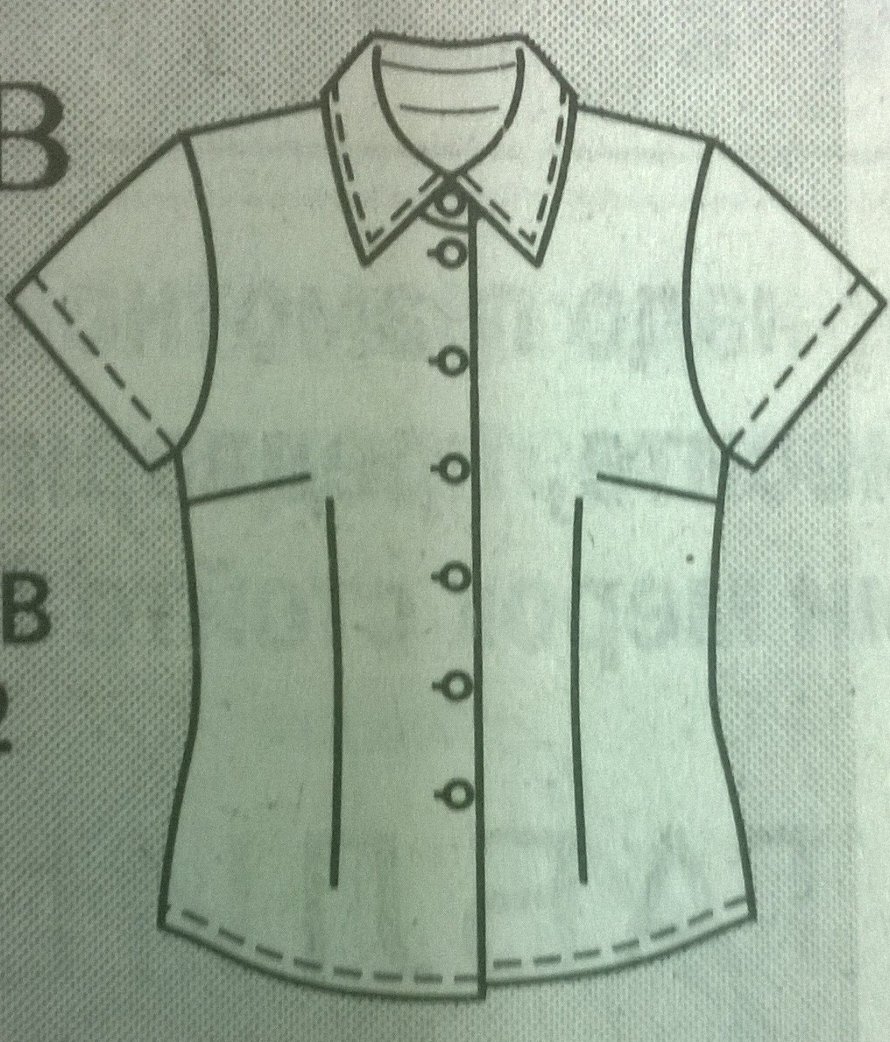

Приложение 3.

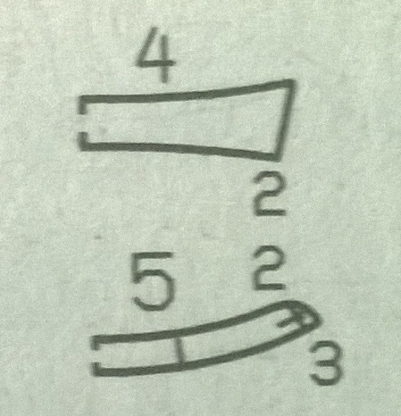

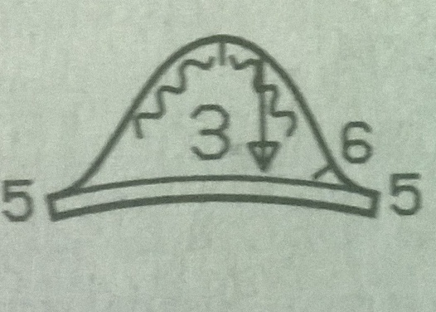

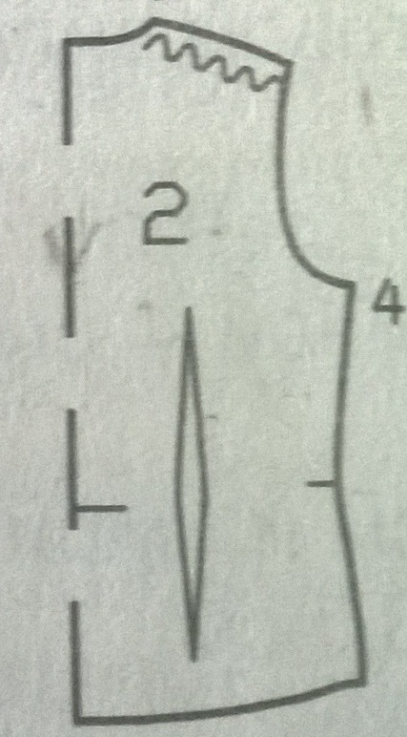
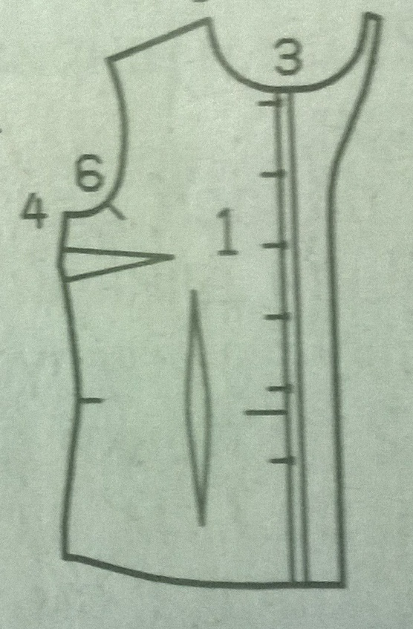
Приложение 4.

ПЛАН ПОШИВА БЛУЗКИ
1. Обработать вытачки:
* нагрудные
* талиевые

2. Обработать плечевые и боковые срезы.

3. Обработать борта подбортами.

4. Обработать низ блузки.

5. Соединить рукава с изделием.

6. Соединить воротник с горловиной.

Приложение 5.
Технологическая карта на обработку вытачек

Последовательность выполнения работы | Графическое изображение
Сложи деталь лицевой стороной внутрь по средней линии вытачки
Сметай рядом с боковой линией вытачки, начиная от конца вытачки к верхнемусрезу, закрепляя нитку вначале и в конце строчки | 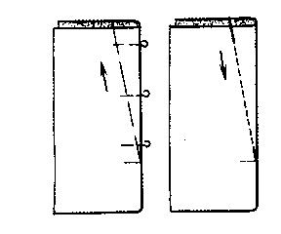
Стачай по боковой линии в симметричных вытачках – одну сверху вниз, а другую снизу вверх. При стачивании вверху вытачку закрепи машинной закрепкой.
В конце строчку постепенно сведи на нет, оставь концы ниток длиной 5 – 6 см и завяжи их на узелок. Обрежь концы ниток.
Вторую вытачку обработай в той же последовательности. Удали нитки сметывания.

Вытачки вначале приутюжить,  затем заутюжить к середине детали. | 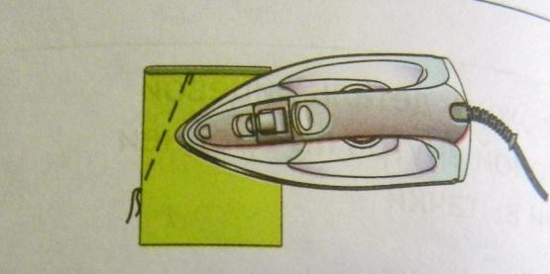  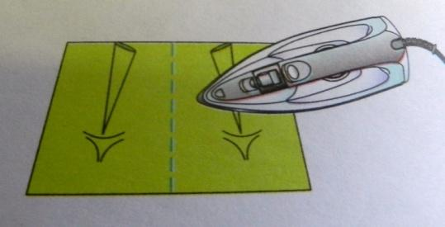
Сутюжь слабину в конце вытачки, переставляя утюг с одного места на другое, а не скользя им по ткани. | 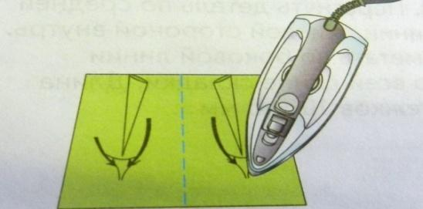

Приложение 6.
Самоанализ
выполненной работы
по плану:

*Какую работу выполняла?
*Допустила ли ошибки при выполнении работы?
*Если да, то как исправила?
*Довольна ли своей работой?
*Можно ли сделать лучше?

Приложение 7.
Руки швеи прославляют поэты.
Ткань шелестит и машинка жужжит,
День для швеи пролетит незаметно,
Любит она моделировать, шить.
Детские платья, рубашки мужские,
Рюши, оборки, карманы, манжет, -
Сделают руки швеи золотые,
Непостижимых работ для них нет.
С гордостью швеи с работы шагают:
Юбки, костюмы, плащи и жакет, -
Люди нарядные их окружают,
Эти изделия, словно привет
Швеям за их неустанную службу,
За непрерывный фантазии взлет.
Их мастерство будет важным и нужным,
Славу заслужит, признанье, почет.

